ЕГЭ – 2022

Задание 40
(развёрнутое письменное высказывание с элементами рассуждения на основе таблицы/диаграммы)

От участника экзамена требуется: проанализировать информацию, представленную в виде таблицы или диаграммы, по определенной теме проектной работы; вербализовать эту информацию, описав основные тенденции и проведя уместные сравнения; обрисовать одну-две проблемы, которые могут возникнуть в этой сфере, и предложить пути их решения, а также в заключении кратко выразить свое мнение по предложенной теме.

Время, рекомендуемое на выполнение данного задания, составляет 60 минут.
Перед выполнением задания 40 важно внимательно ознакомиться с коммуникативным заданием, обратить внимание на ограничения по времени и объему и разумно распределить 60 минут, рекомендованные на выполнение этого задания. Надо обязательно выделить до 5 минут на анализ задания, внимательно прочитать предложенные темы проектов, таблицу/диаграмму и план, обдумать, какая проблематика скрыта в каждом из заданий, мысленно подобрать возможное содержание вашей работы по каждой из предложенных тем проектов (цель и задачи проекта, два-три примера опросов с приведенными данными, проблемы, которые могут возникнуть, и т.д.). Важно выбрать не ту тему, которая покажется более интересной с первого взгляда, а ту, которая является наиболее выигрышной для участника экзамена с точки зрения содержания, а также демонстрации лексического запаса и диапазона владения грамматикой английского языка. Сделав выбор, не следует колебаться и сомневаться, иначе можно потерять много времени и не выполнить задание до конца. Завершив эту работу, необходимо проверить написанное с точки зрения содержания: все ли требуемые пункты раскрыты, логично ли построена работа, раскрыта ли тема.

В плане языкового оформления высказывания необходимо помнить, что это задание высокого уровня сложности.
Для того чтобы продемонстрировать высокий уровень владения английским языком, надо использовать синонимы, антонимы, лексику уровня В2, более сложные грамматические конструкции: пассивный залог, условные предложения, сложное подлежащее Complex Subject), сложное дополнение (Complex Object) и т.п.
В новом формате развернутого письменного высказывания действуют те же требования: использовать в работе соответствующие средства логической связи; лексически, грамматически и орфографически правильно оформлять текст, придерживаясь правильного стиля (в данном случае нейтрального). Это означает, что в развернутом ответе нельзя использовать:
1) риторические вопросы;
2) разговорные выражения и конструкции типа Let's … (Let us и Let me – нейтральный стиль);
3) сниженную лексику типа folks (people)…
4) стяженные (краткие) формы глаголов (I’m, he’s, don’t, aren’t, can’t, didn’t, I’d like; исключение – needn’t).

Comment on the data in the table / in the diagram and give your personal opinion on the subject of the project:
Table | 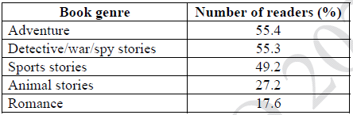
Bar Chart | 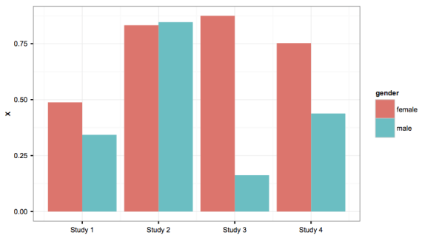
Pie Chart | 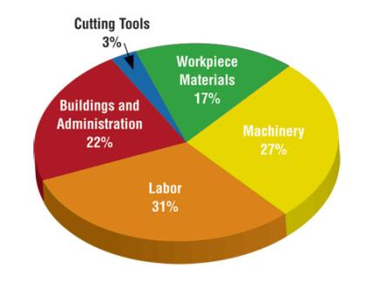

Демовариант КИМ ЕГЭ-2022

Выберите только ОДНО из двух предложенных заданий (40.1 или 40.2), укажите его номер в БЛАНКЕ ОТВЕТОВ №2 и выполните согласно данному плану. В ответе на задание 40 числительные пишите цифрами.

Imagine that you are doing a project on what book genres are popular among teenagers. You have collected some data on the subject – the results of the opinion polls (see the table below).
Comment on the data in the table and give your personal opinion on the subject of the project.

Book genre | Number of readers (%)
Adventure | 55.4
Detective/war/spy stories | 55.3
Sports stories | 49.2
Animal stories | 27.2
Romance | 17.6

Write 200–250 words.

Use the following plan:
– make an opening statement on the subject of the project work;
– select and report 2–3 main features;
– make 1–2 comparisons where relevant;
– outline a problem that can arise with reading and suggest the way of solving it;
– draw a conclusion giving your personal opinion on the importance of reading in human life.

PARA 1  Introduction  - make an opening statement on the subject of the project work | The table + shows/ illustrates + the subject of the project work  The table => pie chart => bar chart => diagram  - shows  - illustrates  - provides information about…  - gives information about…  - demonstrates  - expresses  - reflects  - represents  - gives data on  - presents statistics on  - depicts  Example:  Reading has always been an important part of our lives. My project is aimed at collecting and analysing the data on teenagers' preferences in reading.
PARA 2  – select and report 2–3 main features | Второй абзац должен включать 2-3 предложения. В этом абзаце экзаменуемый должен создать краткий обзор главных моментов:  - (+ самый высокий / - самый низкий показатель)  - the highest/the lowest (the highest number of.../ the highest amount of...)  - the things/items that changed/ shifted between  - the most/the least  - the things/items which are the same  You can use one of a few different phrases:  - The most noticeable feature(s) is/are …  - The most noticeable trend is that ...  - The first obvious feature of this chart is that…  - It’s obvious that …  - As can be seen, …  - According to the table/chart, …  - It is obvious that more...  - It is clear/ apparent from the graph/figures (that)…  Furthermore/moreover…additionally, besides, in addition  Meanwhile, …  Example:  The most noticeable trend was that adventure and detective/war/spy stories are the genres possessing the largest number of readers - more than half of respondents, followed closely by sports stories. It was also reported that reading of romance was by far the least interesting activity for teenagers, they put this genre at the bottom of the table.
PARA 3  – make 1–2 comparisons where relevant | Третий абзац должен включать 3-4 предложения. В этом абзаце экзаменуемый должен сделать 1-2 сравнения, где это уместно:  - the things/items which are different  - the things/items which show a contrasting trend of...  - comparison between one thing and another  - differ from отличаться от = unlike в отличие от  There are considerable differences in…  There is a difference between...  There are also large differences in...  But a completely different trend can be observed among...  There is not too much of difference between… as they prefer...  The same trend is observed in...  The same is observed with...  … was the highest rate compared to others.  Another noticeable change is….  - to be slightly higher/lower than…  - to be significantly higher/lower than…  - to remain the highest/lowest  - more than  - less than  - equal to  Example:  There are considerable differences in the reading interests among today’s adolescents. The majority of the teenagers like reading adventure in comparison with romance books. The percentage of adventure readers is three times more than the percentage of romance fans. It is also worth mentioning that the number of teenagers enjoying detective novels and books about war and spies (55,3%) is only slightly lower that the number of teenagers enjoying adventure stories (55,4%).
PARA 4  – outline a problem that can arise with reading and suggest the way of solving it | Четвёртый абзац должен включать 4 предложения.  Здесь необходимо обрисовать проблему, которая может возникнуть в исследуемой сфере, и предложить пути ее решения.  This problem is caused by ... - эта проблема вызвана...  I believe that … is one effective answer to help solve this problem.  The best way to solve … ≈ the most effective method to solve...  Solution for ...  - way/ method/ actions/steps to solve ...  - way/ method to resolve/deal with/tackle/improve ...  Example:  It is clear from the table that reading of romance has the lowest figure among teenagers' favourite genres because reading a boring love story is less interesting for them. I suppose that teachers should be responsible for teaching reading books of different genres, putting romance books into school curriculum. Another solution may include staging romance stories in the school drama clubs which will help to introduce boys and girls to the joy of reading the books.
PARA 5  – draw a conclusion giving your personal opinion on the importance of reading in human life | Пятый абзац должен включать 2 предложения.  Try not to repeat information that you have already mentioned.  In conclusion, I strongly believe that...  In conclusion, I am fully convinced that ...  To sum up, …  Example:  In conclusion, I strongly believe that reading is important because it develops the mind, discovers new words. While reading, you can always learn something new or gain analytical and creative skills. Reading opens a world of possibilities for all of us.

Reading has always been an important part of our lives. My project is aimed at collecting and analysing the data on teenagers' preferences in reading.
The most noticeable trend was that adventure and detective/war/spy stories are the genres possessing the largest number of readers - more than half of respondents, followed closely by sports stories. It was also reported that reading of romance was by far the least interesting activity for teenagers, they put this genre at the bottom of the table.
There are considerable differences in the reading interests among today’s adolescents. The majority of the teenagers like reading adventure in comparison with romance books. The percentage of adventure readers is three times more than the percentage of romance fans. It is also worth mentioning that the number of teenagers enjoying detective novels and books about war and spies (55,3%) is only slightly lower that the number of teenagers enjoying adventure stories (55,4%).
It is clear from the table that reading of romance has the lowest figure among teenagers' favourite genres. I suppose that teachers should be responsible for teaching reading books of different genres, putting romance books into school curriculum. Another solution may include staging romance stories in the school drama clubs which will help to introduce boys and girls to the joy of reading the books.
In conclusion, I strongly believe that reading is important because it develops our mind, discovers new words. While reading, you can always learn something new or gain analytical and creative skills. Reading opens a world of possibilities for all of us.

